Collège A.Lejeune 6ème
Cours Chapitre 9 : Proportionnalité

- Grandeurs proportionnelles
Définition :
Deux grandeurs sont proportionnelles lorsque les valeurs de l’une s’obtiennent en multipliant (ou en divisant) par un même nombre non nul les valeurs de l’autre.

Exemple :
Le mille international (symbole : mi) ou mile (en anglais) est une unité anglo-saxonne de longueur.
Le mille international vaut exactement 1 609,344 mètres.
Une longueur exprimée en mille est-elle proportionnelle à cette même longueur exprimée en mètres ?

On obtient la longueur en mètres en multipliant la longueur en mille par le nombre 1 609,344.
Les deux grandeurs sont donc ………………………..
1 609,344 est appelé ……………………………………

Remarque :
Deux grandeurs ne sont pas toujours proportionnelles. En voici quelques-unes qui ne le sont pas :
- la taille d’une personne et son âge ;
- l’aire d’un carré et la longueur de son côté.

Donnez des exemples de grandeurs proportionnelles :
- ………………………
- ………………………
- ……………………...
- Calculs dans une situation de proportionnalité
Pour illustrer une situation de proportionnalité, on utilise souvent un tableau appelé tableau de proportionnalité. Dans un tel tableau, on obtient les nombres de la seconde ligne en multipliant ceux de la première ligne par le coefficient de proportionnalité.

Exemple : Complète le tableau de proportionnalité suivant.
Masse de pommes (en kg) | 2 | 8 |  |  | 24
Prix (en €) |  | 7,68 | 9,60 | 15,36

Première méthode : à l’aide du coefficient de proportionnalité
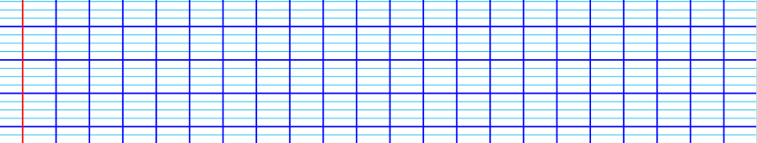
Masse de pommes (en kg) | 2 | 8 |  |  | 24
Prix (en €) |  | 7,68 | 9,60 | 15,36
Deuxième méthode : à l’aide de la règle de trois
Masse de pommes (en kg) | 2 | 8 |  |  | 24
Prix (en €) |  | 7,68 | 9,60 | 15,36

Remarque : Pour le calcul de la dernière colonne, on peut également utiliser les règles de linéarité dans un tableau de proportionnalité, en remarquant par exemple que : ou .
- Pourcentage
Définition : Un pourcentage traduit une situation de proportionnalité où la quantité totale est ramenée à 100.

Exemple : Sur une tablette de chocolat noir, on lit : « 54 % de cacao ». Calcule la masse de cacao contenue dans une tablette de 250g.
Première méthode : à l’aide d’un tableau de proportionnalité
Deuxième méthode : à l’aide d’un calcul direct

